学校研究生教育指导委员会与研究生处到金融学院调研

为提高研究生培养质量，了解研究生培养过程中存在的难点、重点与问题，5月26日下午，研究生处处长刘富华、副处长肖斌，以及学校研究生教育指导委员会委员、商学院院长卢启程等一行6人到金融学院开展研究生培养质量实地调研。本次调研在博远楼111会议室进行。金融学院院长熊德平、副院长李江城、杨国辉、学科带头人魏宇教授、杨荣海教授，以及各系主任、导师代表、研究生科全体老师与部分研究生代表参加了会议。会议由熊德平主持。

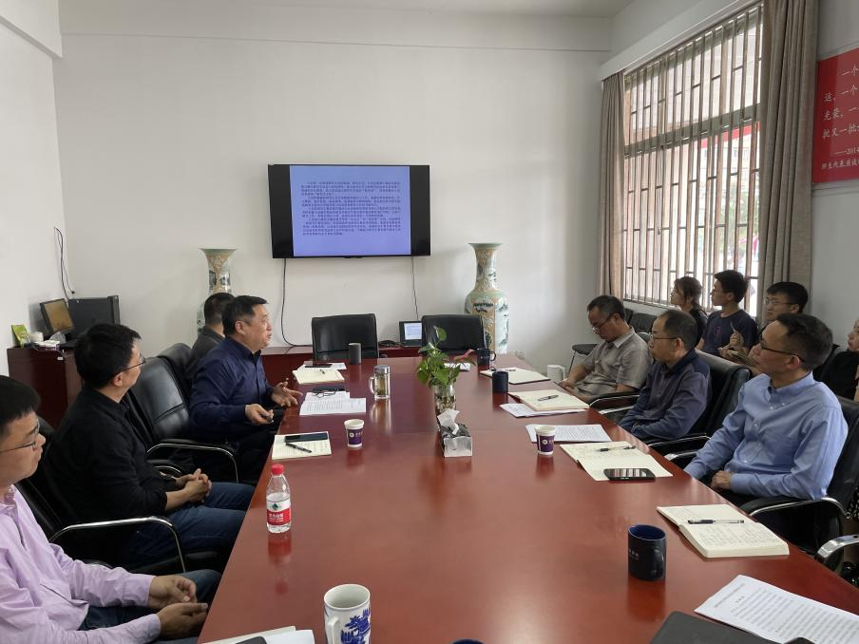

熊德平围绕学院在研究生培养质量中的学位点建设、导师队伍数量与结构、招生录取和就业、案例库建设和课程思政、优质课程立项四方面进行了汇报。汇报也指出了学院在研究生培养中取得的主要成绩与存在问题，进而提出了学院提高研究生培养的设想、对策与建议，即加强研究生培养流程和环节管理制度化、规范化、团队化和特色优势化，积极推动学校进一步明确“做实二级学科，做强一级学科”的发展举措，以及推动学校加强“二级学科框架内本、硕、博人才培养体系整体化”。

刘富华对金融学院研究生培养工作的认可与肯定，并就学术型硕士论文发表制度、研究生教材建设、完善博士生导师制度等方面提出了建议。

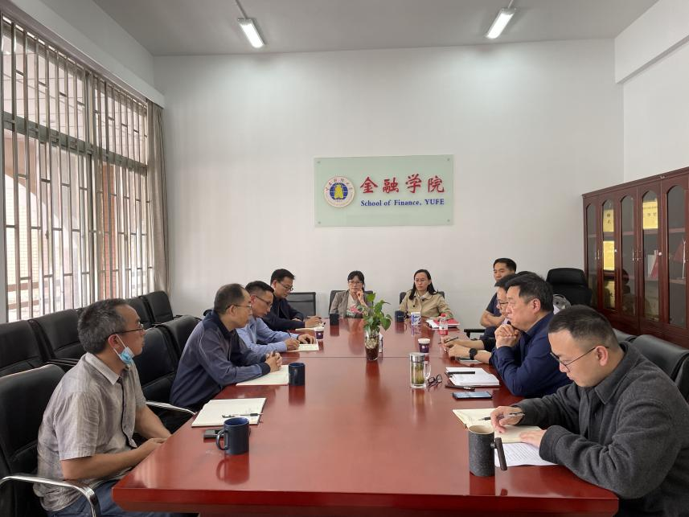

最后，学院首席教授魏宇、特聘教授杨荣海、副院长杨国辉、李江城、系主任陈晓丹、李云仙就研究生培养中的问题分别与调研小组交流和探讨。

本次调研，为提升研究生培养质量提供了宝贵的意见和建议，为学校科学、合理地做好研究生培养制度设计提供了有价值的参考。